和美國小資源班數學科學習單（南一版第四冊分 東 西） 姓名：
全部有12個橘子。看圖圈圈看：
(1)每2個裝1袋，可以裝成幾袋？
（ ）袋
(2)每4個裝1袋，可以裝成幾袋？
（ ）袋
和美國小資源班數學科學習單（南一版第四冊分 東 西） 姓名：
有15個布丁，每3個裝1盒，可以裝成幾盒？看圖圈圈看：
（ ）盒
和美國小資源班數學科學習單（南一版第四冊分 東 西） 姓名：
有20個布偶，每5個裝1盒，可以裝成幾盒？看圖圈圈看：
（ ）盒
和美國小資源班數學科學習單（南一版第四冊分 東 西） 姓名：
9個甜甜圈平分給3人，下面的分法有平分的，在□中打ˇ，沒有的打╳：
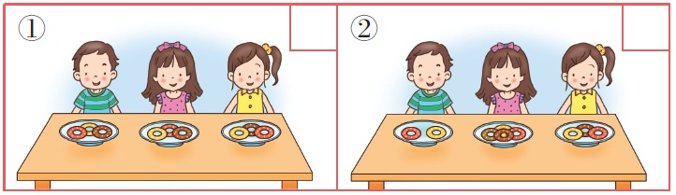
和美國小資源班數學科學習單（南一版第四冊分 東 西） 姓名：
畫○分分看：
(1)18個蘋果平分成3盒，每盒有幾個蘋果？
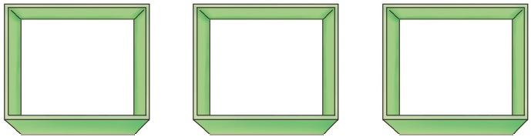
（ ）個
和美國小資源班數學科學習單（南一版第四冊分 東 西） 姓名：
(2)18顆彈珠平分給6個小朋友，每個小朋友可以分到幾顆彈珠？

（ ）顆
和美國小資源班數學科學習單（南一版第四冊分 東 西） 姓名：
◎畫○分分看：12條魚平分放到2個魚缸裡，每個魚缸有幾條魚？

（ ）條
和美國小資源班數學科學習單（南一版第四冊分 東 西） 姓名：
把做法用減法算式記下來：8個蘋果平分成4盤，每盤可以分到幾個蘋果？
8-（）＝（）
4-（）＝（）
（ ）個

和美國小資源班數學科學習單（南一版第四冊分 東 西） 姓名：
12個球平分成3籃，每籃有幾個球？
12 －（ ）＝（ ）
（ ）－（ ）＝（ ）
（ ）－（ ）＝（ ）
（ ）－（ ）＝（ ）
共分（ ）次，
每籃有（ ）個球
和美國小資源班數學科學習單（南一版第四冊分 東 西） 姓名：
12個球平分成3籃，每籃有幾個球？
12 －（ ）＝（ ）
（ ）－（ ）＝（ ）
（ ）－（ ）＝（ ）
（ ）－（ ）＝（ ）
共分（ ）次，
每籃有（ ）個球
- 分分看，把分法畫下來：
15顆草莓平分給3個小朋友，每個小朋友可以分到幾顆草莓？
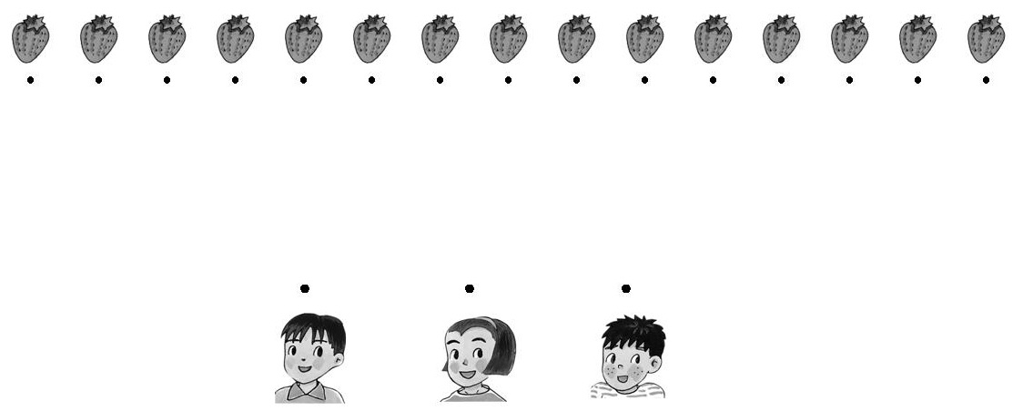
每個小朋友可以分到（ ）顆
12枝鉛筆平分給3個人，每個人可分到幾枝鉛筆？
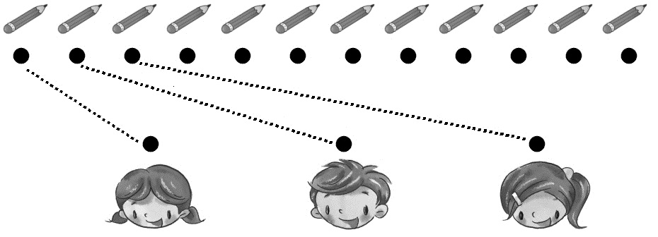
每個人可以分到（ ）枝

◎有24朵海芋，每6朵綁1束，可以綁成幾束？
(1)把做法用算式記下來。
(2)在乘法算式中，把答案圈起來。
6×4＝24
（ ）束
(3)每1束海芋有6朵，4束共有幾朵？

和美國小資源班數學科學習單（南一版第四冊8.分 東 西） 姓名：
- 有24朵向日葵，每8朵綁1束，可以綁成幾束？把做法用乘法算式記下來。
8×（ ）＝24
（ ）束
- 有30個蘋果，每5個裝1盒，可以裝成幾盒？
(1)把做法用乘法算式記下來。
(2)在乘法算式中，把答案圈起來。
5×6＝30
（ ）盒
(3)算式中，5表示什麼？6表示什麼？30
表示什麼？
和美國小資源班數學科學習單（南一版第四冊8.分 東 西） 姓名：
- 一條緞帶長40公分，每8公分剪1段，可以剪成幾段？把做法用乘法算式記下來。
（ ）段
- 有10個西瓜，每2個裝1箱，可以裝成幾箱？圈圈看，填填看：
2×（ ）＝10 （ ）箱
- 8個花片平分給2人，每人可以分到幾個花片？

- 拿出6個花片平分給3人，每人可以分到（ ）個花片。

和美國小資源班數學科學習單（南一版第四冊8.分 東 西） 姓名：
- 6個平分給小敏和小彥，每人可以分到幾個？
(1)把做法用算式記下來。
(2)小敏分到（ ）個，小彥分到（ ）個。

和美國小資源班數學科學習單（南一版二下分 東 西） 姓名：
◎15個救生圈平分放到5艘船上，每艘船上有幾個救生圈？
(1)把做法用減法算式記下來。
（ ）個
(2)把做法用乘法算式記下來。
（ ）個
(3)每艘船有3個救生圈，5艘船共有幾個救生圈？
（ ）個
◎20張色紙平分給5人，每人可以分到幾張色紙？把做法用乘法算式記下來。
（ ）張

和美國小資源班數學科學習單（南一版二下分 東 西） 姓名：
◎18個蘋果平分給6人，每人可以分到幾個蘋果？把做法用乘法算式記下來。
（ ）個
◎一條壽司長16公分，平分成4段，每段是幾公分？把做法用乘法算式記下來。
（ ）公分
◎6元平分給2人，每人可以分到幾元？連連看，填填看：
（ ）×2＝6
（ ）元
和美國小資源班數學科學習單（南一版二下分 東 西） 姓名：
◎把做法用乘法算式記下來：
(1)有35個小蛋糕，每5個裝1盒，可以裝成幾盒？
（ ）盒
(2)28瓶飲料平分給7人，每人可以分到幾瓶？
（ ）瓶
(3)媽媽煮20個水餃，每10個裝1盤，可以裝成幾盤？
（ ）盤
(4)有36枝冰棒，每6枝裝1盒，可以裝成幾盒？
（ ）盒
和美國小資源班數學科學習單（南一版二下分 東 西） 姓名：
◎把做法用乘法算式記下來，並在算式中把答案圈起來：
（1）有48個柳丁，每8個裝1袋，可以裝成幾袋？
（ ）袋
（2）二年甲班有35人，每7人分1組，可以分成幾組？
（ ）組
(3)每個籃子可裝6個足球，要裝42個足球需要幾個籃子？
（ ）個
(4)1星期有7天，56天是幾星期？
（ ）星期
和美國小資源班數學科學習單（南一版二下分 東 西） 姓名：
(1)奕君有45張貼紙，每5張分1堆，可以分成幾堆？
（ ）堆
(2)亮宇有72元，要買每個9元的包子，可以買幾個？
（ ）個
(3)玩遊戲時每4人分1組，二年3班有28人，可以分成幾組？
（ ）組
(4)孫伯伯買了48棵番茄苗，每8棵種1排，可以種成幾排？
（ ）排
(7)繩子每5公分剪1段，40公分長的繩子可以剪成幾段？
（ ）段
(8)一條法國麵包長56公分，每8公分切1塊，可以切成幾塊？
（ ）塊
- 連連看：
(1)8個風車平分給2人，每人可以分到（ ）個風車。
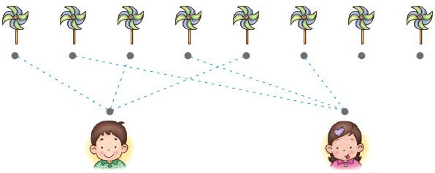
(2)9根棒棒糖平分給3人，每人可以分到（ ）根棒棒糖。
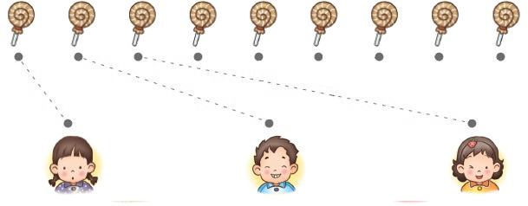
- (2)20個小朋友平分成4組，每組有幾個小朋友？
（ ）個
(3)18根棒棒糖平分給6個小朋友，每個小朋友可以分得幾根棒棒糖？
（ ）根
(4)36個玩具公仔平分裝成9盒，每盒可以裝幾個玩具公仔？
（ ）個
- 想一想，連連看：
24顆草莓平分放在3個蛋糕上面，每個蛋糕上有幾顆草莓？
安安用乘法算式記成：8×3＝24
算式中的數字各表示什麼？
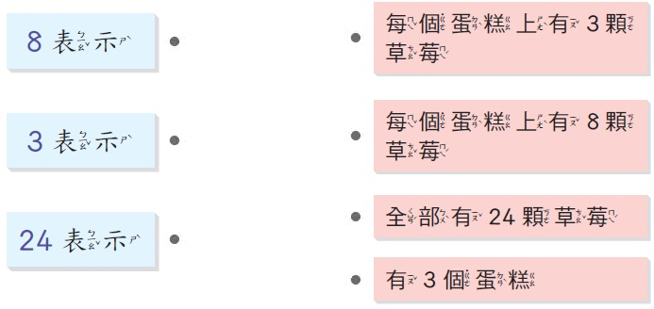
- 把做法用乘法算式記下來，並在算式中把答案圈起來：
(1)有40枝冰棒，每8枝裝1盒，可以裝成幾盒？
（ ）盒
(2)老師將27個布丁平分給9個小朋友，每個小朋友可以分到幾個布丁？
（ ）個
- 把做法用乘法算式記下來，並在算式中把答案圈起來：
(1)妹妹將15枝鉛筆平分成3盒，每盒有幾枝鉛筆？
（ ）枝
(2)玩具店老闆將10輛玩具小汽車平分成2盒，每盒有幾輛玩具小汽車？
（ ）輛
(3)媽媽將14塊蛋糕平分成7盤，每盤有幾塊蛋糕？
（ ）塊
(4)花店老闆將64個花瓶平分成8箱，每箱有幾個花瓶？
（ ）個
(5)一串項鍊有30顆珍珠，把這串項鍊的珍珠平分給6人，每人可以分得幾顆珍珠？
（ ）顆
(6)81棵樹苗平分種成9排，每排可以種幾棵樹苗？
（ ）棵
(7)一條奶凍捲長24公分，平分切成4塊，每塊長幾公分？
（ ）公分
(8)一條彩帶長21公分，平分剪成7段，每段長幾公分？
（ ）公分
三、習作類似題：
- 要怎麼分？圈圈看：
有36顆草莓，每9顆裝成1盒，可以裝成幾盒？
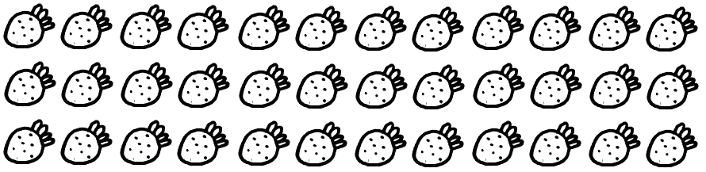
（ ）盒
- 要怎麼分？圈圈看：
1瓶養樂多8元，24元可以買幾瓶養樂多？
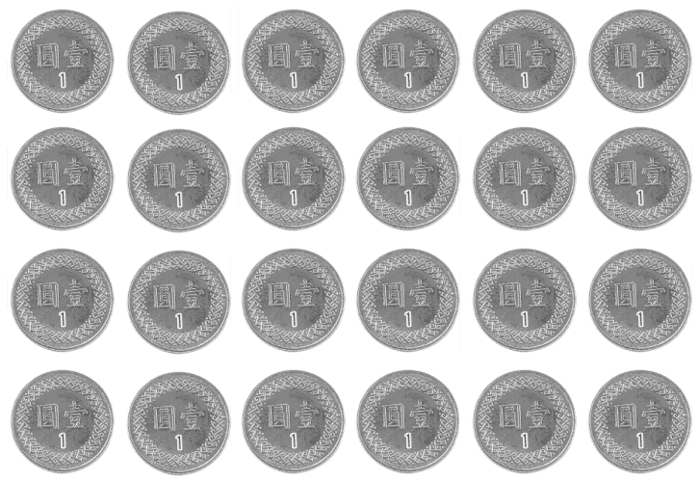
（ ）瓶
- 要怎麼分？圈圈看：
有14個番茄，每7顆裝成1籃，可以裝成幾籃？
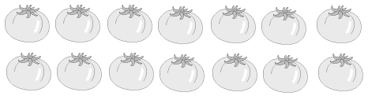
（ ）籃
- 畫○做做看，並寫出答案：
有35張椅子，每7張排成1排，可以排成幾排？
（ ）排
- 畫○做做看，並寫出答案：
有48個雞蛋，每8個裝成1盒，可以裝成幾盒？
（ ）盒
- 畫○做做看，並寫出答案：
有27個小朋友，每3人分成1組，可以分成幾組？
（ ）組
- 把做法用減法算式記下來：
(1)哥哥煮28個水餃，每7個裝成1盤，可以裝成幾盤？
（ ）盤
(2)有25枝冰棒，每5枝裝成1盒，可以裝成幾盒？
（ ）盒
- 把做法用減法算式記下來：
(1)有49個橘子，每7個裝成1袋，可以裝成幾袋？
（ ）袋
(2)有12個饅頭，每2個裝成1盒，可以裝成幾盒？
（ ）盒
- 把做法用減法算式記下來：
(1)二年孝班有32人，每8人分成1組，可以分成幾組？
（ ）組
(2)二年忠班有36人，每9人分成1組，可以分成幾組？
（ ）組
- 把做法用乘法算式記下來，並在算式中把答案圈起來：
(1)士宇有24元，買每包8元的科學麵，最多可以買幾包？
（ ）包
(2)每個籃子可以放9個芭樂，63個芭樂需要幾個籃子？
（ ）個
- 把做法用乘法算式記下來，並在算式中把答案圈起來：
(1)1星期有7天，35天是幾星期？
（ ）星期
(2)君如有36個布偶，每4個分成1堆，可以分成幾堆？
（ ）堆
- 把做法用乘法算式記下來，並在算式中把答案圈起來：
(1)世宇有24元，買每枝3元的糖水冰棒，最多可買幾枝？
（ ）枝
(2)佩佩有18枝鉛筆，6枝裝成1盒，可以裝成幾盒？
（ ）盒
- 12個水果平分給3人，下面的分法有平分的，在□中打ˇ，沒有的打╳：
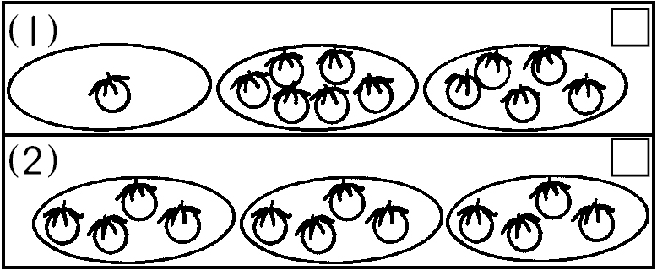
- 12個水果平分給4人，下面的分法有平分的，在□中打ˇ，沒有的打╳：
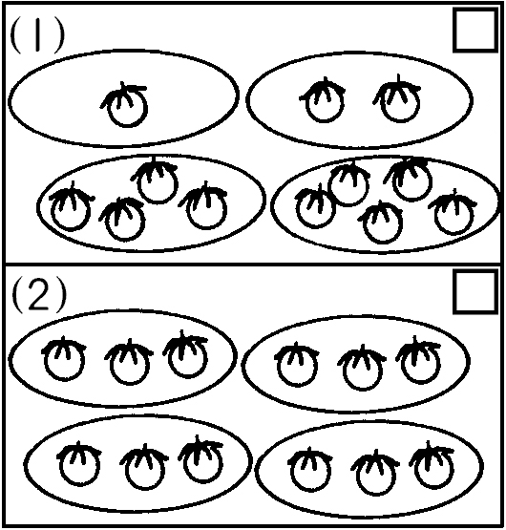
- 15顆章魚丸子平分給3人，下面的分法有平分的，在□中打ˇ，沒有的打╳：
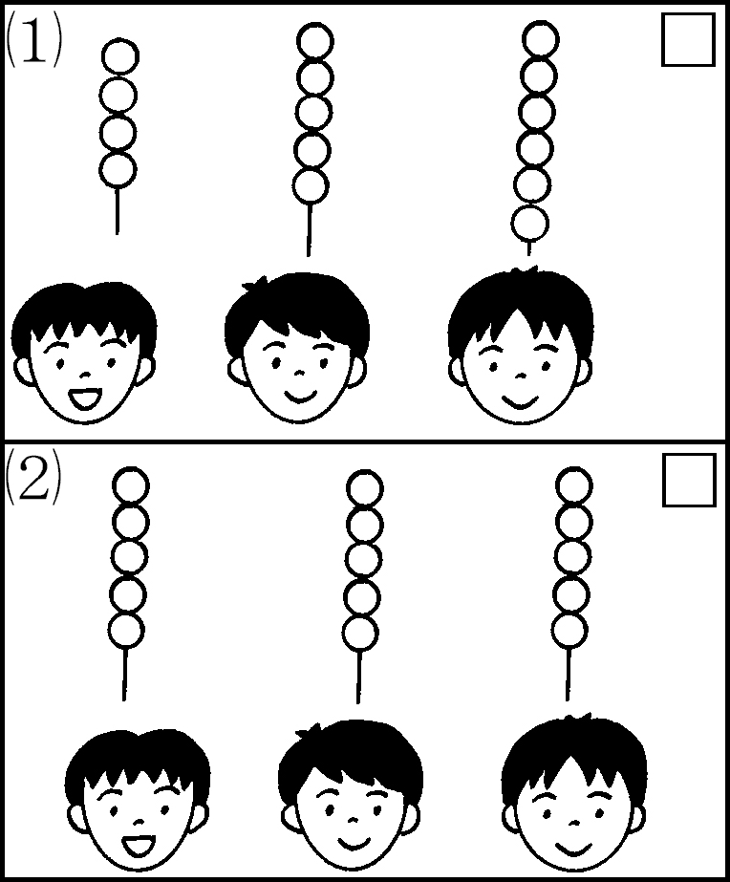
- 連連看：
8個布丁平分給4人，每人可以分到（ ）個布丁。
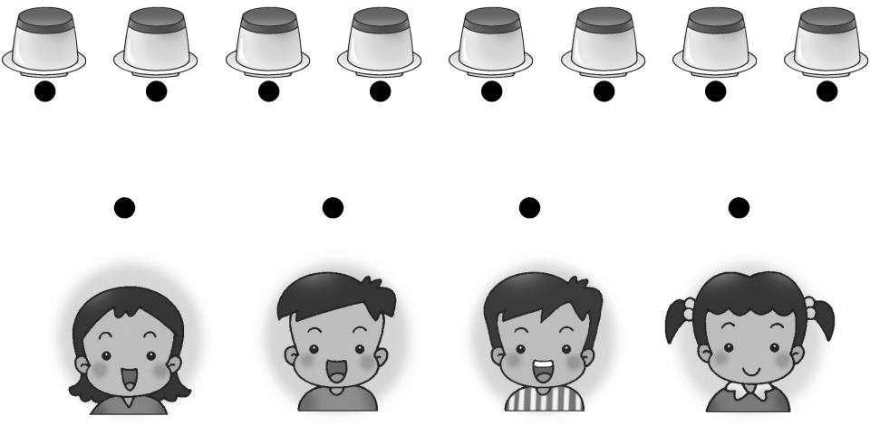
- 連連看：
15塊蛋糕平分給5人，每人可以分到（ ）塊蛋糕。
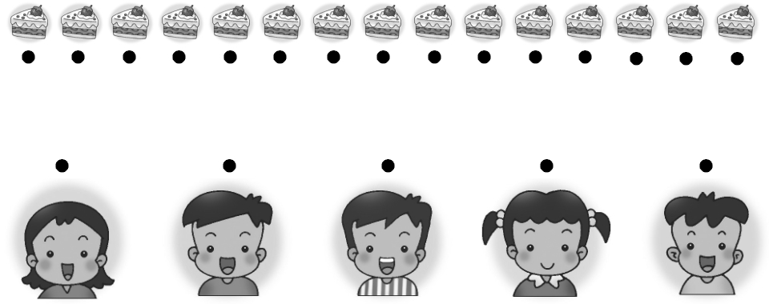
- 連連看：
6顆糖果平分給2人，每人可以分到（ ）顆糖果。
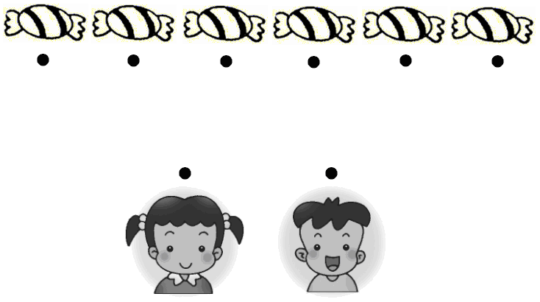
- 畫○分分看：
10根香蕉平分成5盒，每盒有幾根香蕉？
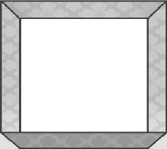
（ ）根
- 畫○分分看：
12顆糖果平分成4盒，每盒有幾顆糖果？
（ ）顆
- 畫○分分看：
24個棒球平分成6盒，每盒有幾個棒球？
（ ）個
- 把做法用減法算式記下來：
(1)28個排球平分成7籃，每籃有幾個排球？
（ ）個
(2)30元平分給5個小朋友，每個小朋友可以分得幾元？
（ ）元
- 把做法用減法算式記下來：
(1)32瓶果汁平分成8堆，每堆有幾瓶果汁？
（ ）瓶
(2)16條口香糖平分給4個人，每個人可以分得幾條口香糖？
（ ）條
- 把做法用減法算式記下來：
(1)56張色紙平分給7個小朋友，每個小朋友可以分得幾張色紙？
（ ）張
(2)15枝仙女棒平分給5個人，每個人可以分得幾枝仙女棒？
（ ）枝
- 想一想，連連看：
20顆湯圓平分放在5個碗裡，每個碗裡有幾顆湯圓？
千千用乘法算式記成：4×5＝20
算式中的數字各表示什麼？
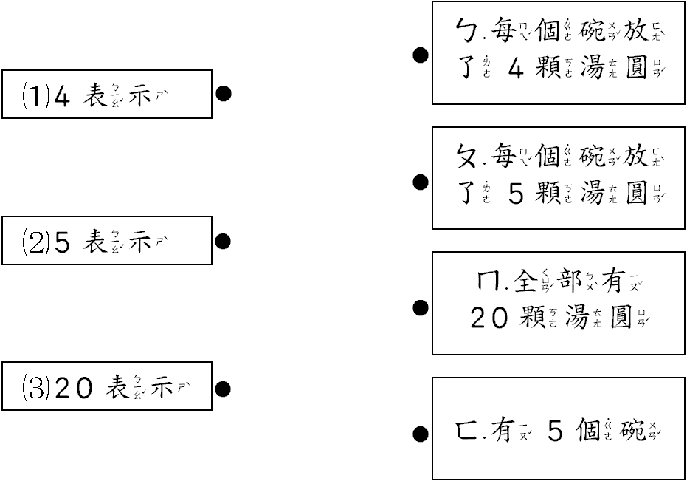
- 想一想，連連看：
56個水餃平分放在7個盤子上，每個盤子上有幾個水餃？
小雲用乘法算式記成：8×7＝56
算式中的數字各表示什麼？
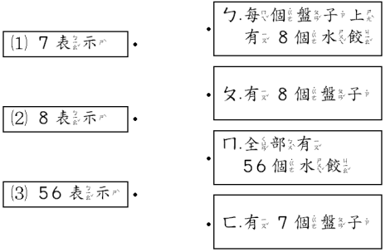

想一想，連連看：
36個蘋果平分裝在9個盒子裡，
每個盒子裡有幾個蘋果？
佳家用乘法算式記成：
4×9＝36
算式中的數字各表示什麼？

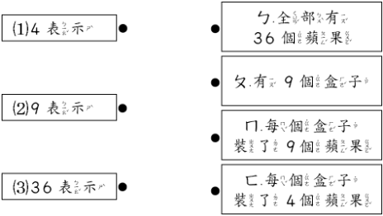
- 把
- 做法用乘法算式記下來，並在算式中把答案圈起來：
(1)45個柳橙平分成5盒，每盒有幾個柳橙？
（ ）個
(2)有49顆草莓，每7顆裝成1袋，可以裝成幾袋？
（ ）袋
- 把做法用乘法算式記下來，並在算式中把答案圈起來：
(1)有36個羽球，每9個裝成1桶，可以裝成幾桶？
（ ）桶
(2)老師將24顆糖果平分給3個小朋友，每個小朋友可以分到幾顆糖果？
（ ）顆
- 把做法用乘法算式記下來，並在算式中把答案圈起來：
(1)琪琪將42個檸檬平分成6袋，每袋有幾個檸檬？
（ ）個
(2)有14個磁鐵，每7個綁成1捆，可以綁成幾捆？
（ ）捆
- 把做法用乘法算式記下來，並在算式中把答案圈起來：
(1)古董商人將28個花瓶平分裝成7箱，每箱有幾個花瓶？
（ ）個
(2)姐姐將15雙襪子平分掛在3個衣架上，每個衣架上有幾雙襪子？
（ ）雙
- 把做法用乘法算式記下來，並在算式中把答案圈起來：
(1)小儀將40個橡皮擦平分成5袋，每袋有幾個橡皮擦？
（ ）個
(2)玩具店老闆將81個玩具小火車平分成9箱，每箱有幾個玩具小火車？
（ ）個
- 把做法用乘法算式記下來，並在算式中把答案圈起來：
(1)小翔將72張貼紙平分成9堆，每堆有幾張貼紙？
（ ）張
(2)恩恩將56本書平分成8堆，每堆有幾本書？
（ ）本

